DIF Calkiní 2021- 2024

COORDINACIÓN DE PROMOCIÓN Y DIFUSIÓN DE LOS DERECHOS DE NIÑAS, NIÑOS Y ADOLESCENTES

(PRODIFDNNA)

Informe Semestral:
Julio - Diciembre2022

Coordinador: Walter Abel Balam Noh

PRODIFDNNA INFORME SEMESTRAL
JULIO – DICIEMBRE 2022

JULIO

- Con la finalidad de que todos los niños, niñas y adolescentes de todo el país ejerzan su derecho a la participación, 4 niños del municipio de Calkiní participaron en el Foro “impulsores de la transformación participamos en la Consulta Nacional ¿Me Escuchas? 2022. Dicha actividad se realizó el día 1 de julio de los presentes como actividad de inauguración a la consulta nacional.
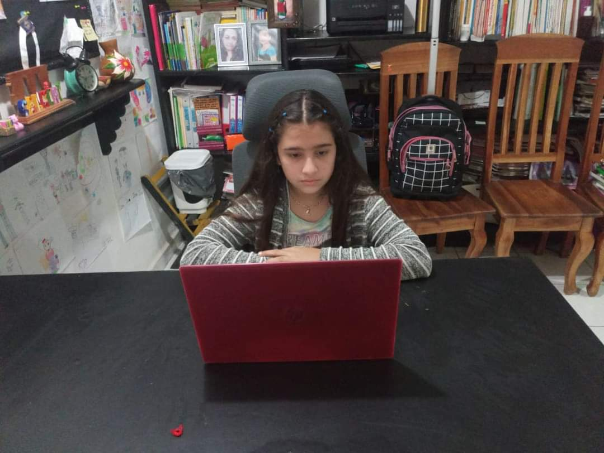 | 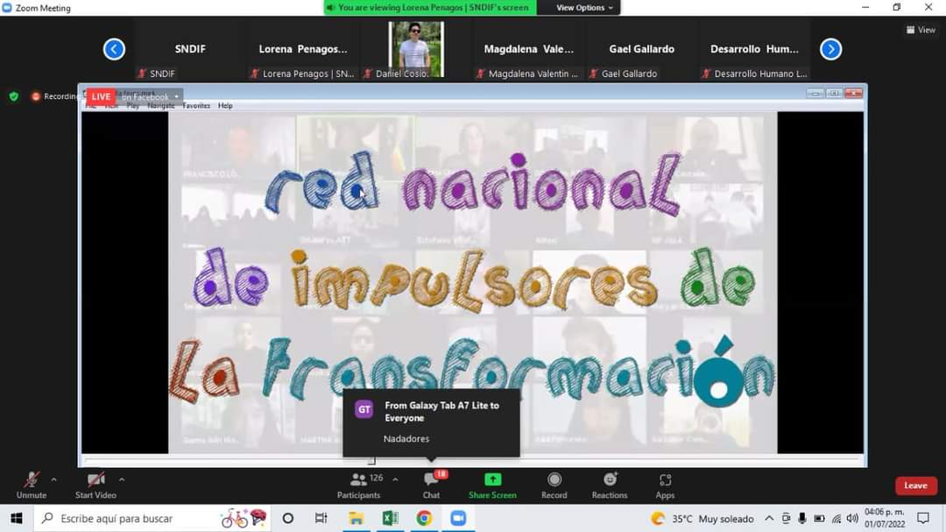

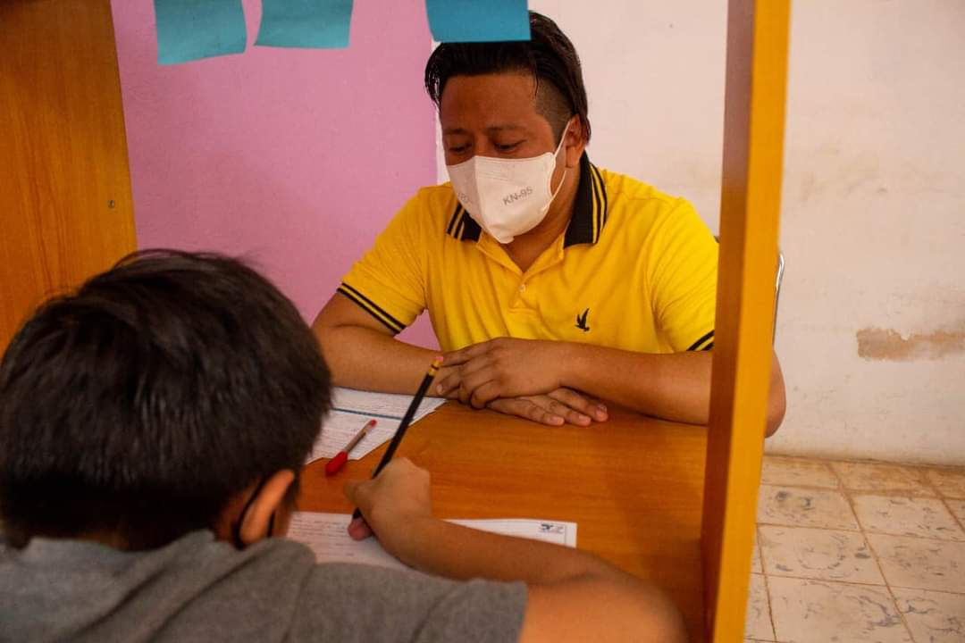 | 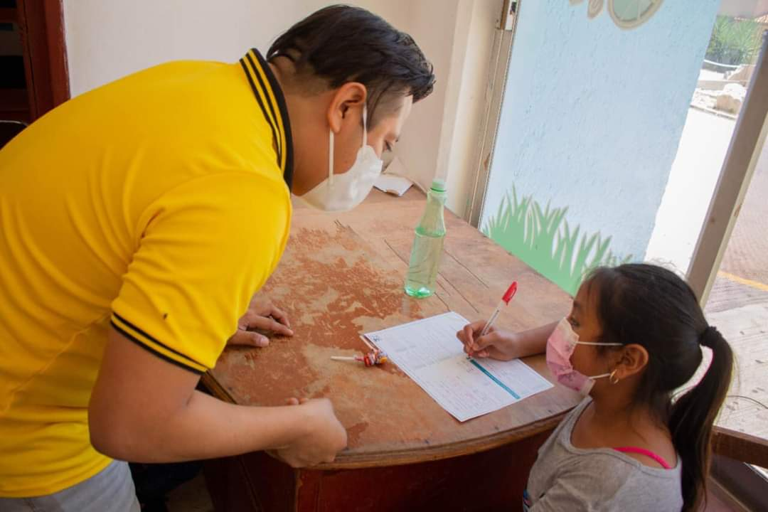
- Con el objetivo de expresarse y participar activamente en el impulso para el diseño, implementación y evaluación de políticas que afectan su desarrollo y futuro, niñas, niños y adolescentes de diversos estados de la República Mexicana, participarán durante todo el mes de julio en la Consulta Nacional ¿Me escuchas? 2022 ¡Nuestra opinión suma a la acción!

- A través del programa de las acciones de capacitación 2022, se impartió de la plataforma zoom el Foro “La formación en línea prevención y protección de niñas, niños y adolescentes de la trata de personas en sus diversas modalidades” dicha capacitación se realizó del 4 al 6 de julio.

- Se participó en el foro “Niñas, Niños y Adolescentes, aprendiendo y entendiendo el lenguaje inclusivo y la no discriminación, el día 7 de julio en dicha actividad participaron 2 niños.
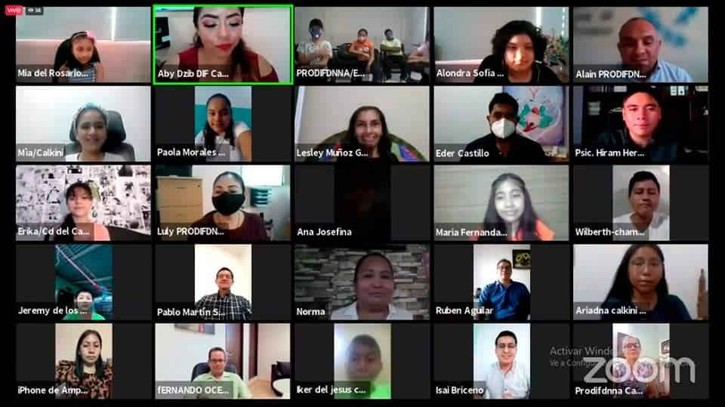 | 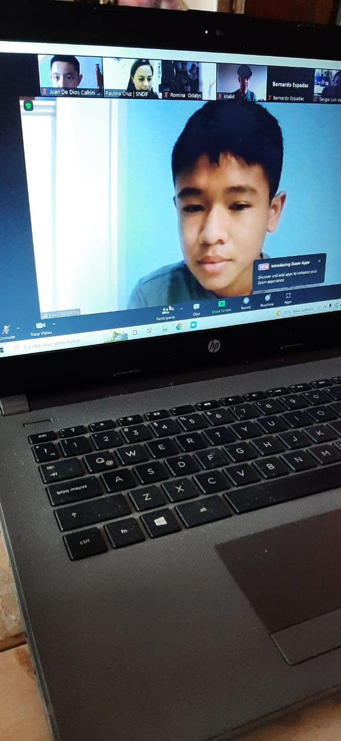

- Se realizó un video promocional de la consulta infantil ¿me escuchas? 2022 donde se contó con la participación de 10 niñas y 1 niños del municipio.
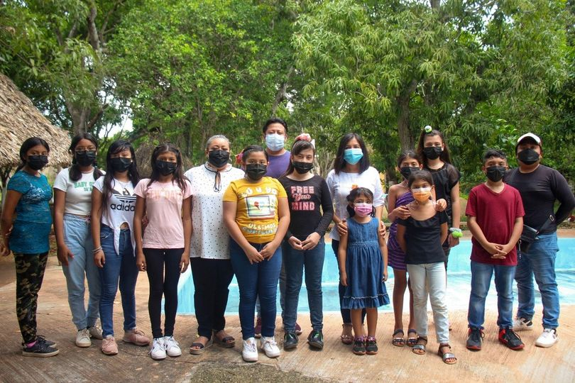

- Se participó en el foro “Desordenes Alimenticio, impacto en Niñas, niños y Adolescentes”, el día 15 de julio en dicha actividad participaron 2 niños.

- Se participó en el foro “Todos y Todas contra la trata de Personas”, el día 22 de julio en dicha actividad participaron 2 niños.

- a través del Centro de Atención Primaria en Adicciones de la Secretaría de Salud del Gobierno del Estado, llevaron a cabo una plática con alumnos de la Escuela Secundaria Técnica No. 36 de San Antonio Sahcabchén.

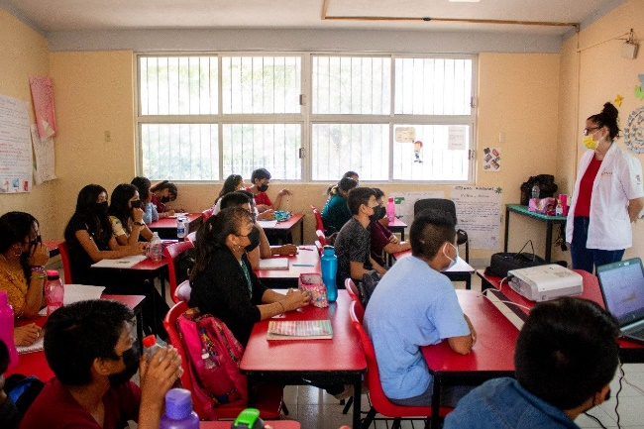 | 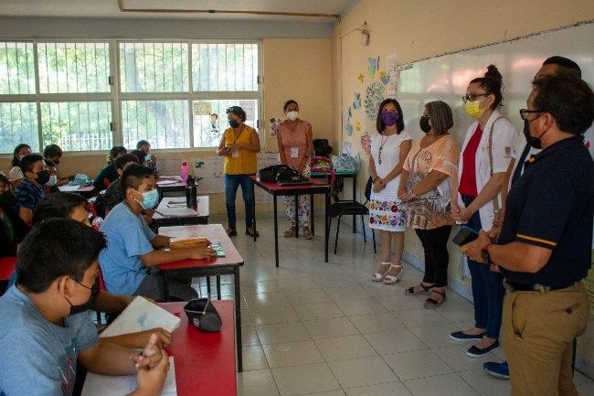

- Se conmemoro el día naranja
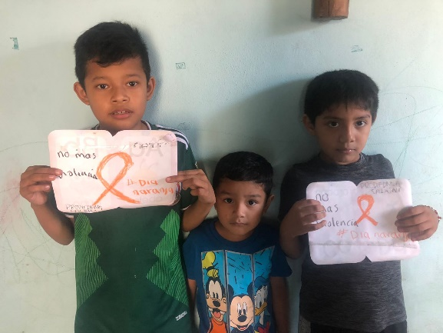 | 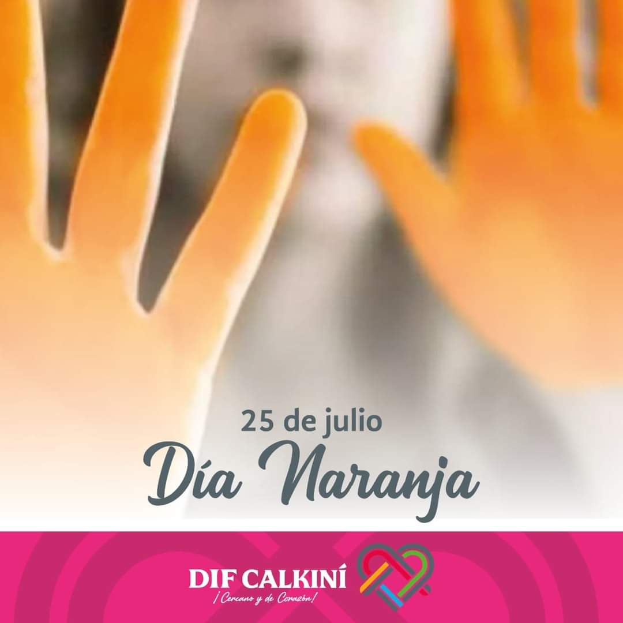

- El grupo de Impulsores de la Transformación encabezado por la impulsora de la transformación municipal Ariadna del Rocio Balam López acompañados del coordinador de PRODIFDNNA, Psic. Walter Balam Noh, sostuvieron una plática con la alcaldesa Lic. Juanita Cortés Moo, en donde se plantearon estrategias de colaboración en los proyectos en los que trabajan los menores.
De igual forma estuvieron presentes la presidenta y la directora del SMDIF de Calkiní, Psic. Christian Judith Collí Góngora y la Br. Rosario del Socorro Puch Aké, respectivamente.

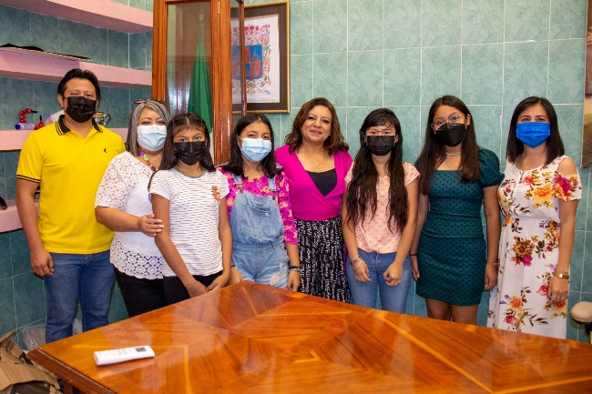

AGOSTO

- se brindó atención a jóvenes y adolescentes de la Junta Municipal de Nunkiní y de Becal los días 3 y 4 de agosto, por medio de la unidad itinerante #EDUSEX de la Secretaría de Salud del Gobierno del Estado. La actividad se realizó en coordinación con el SMDIF de Calkiní que presiden la Psic. Christian Judith Collí Góngora y la Br. Rosario del Socorro Puch Aké, conjuntamente con el DIF de dicha localidad. Para el Ayuntamiento que encabeza la alcaldesa Lic. Juanita Cortés Moo es importante la educación sexual ya que permite a nuestros adolescentes y jóvenes vivir una sexualidad responsable, reduciendo al máximo el riesgo de un embarazo no deseado o el contagio de una enfermedad de transmisión sexual.
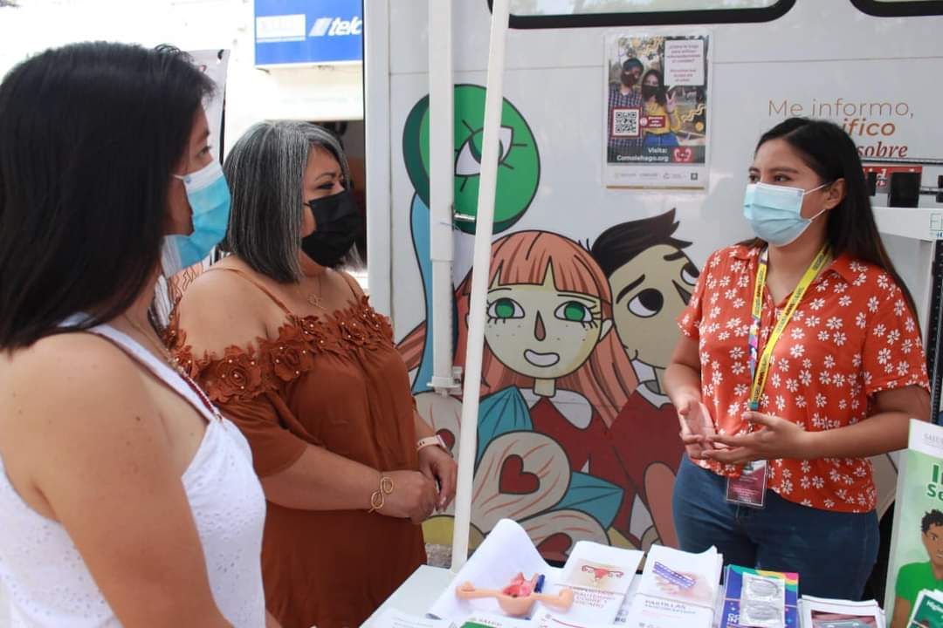 | 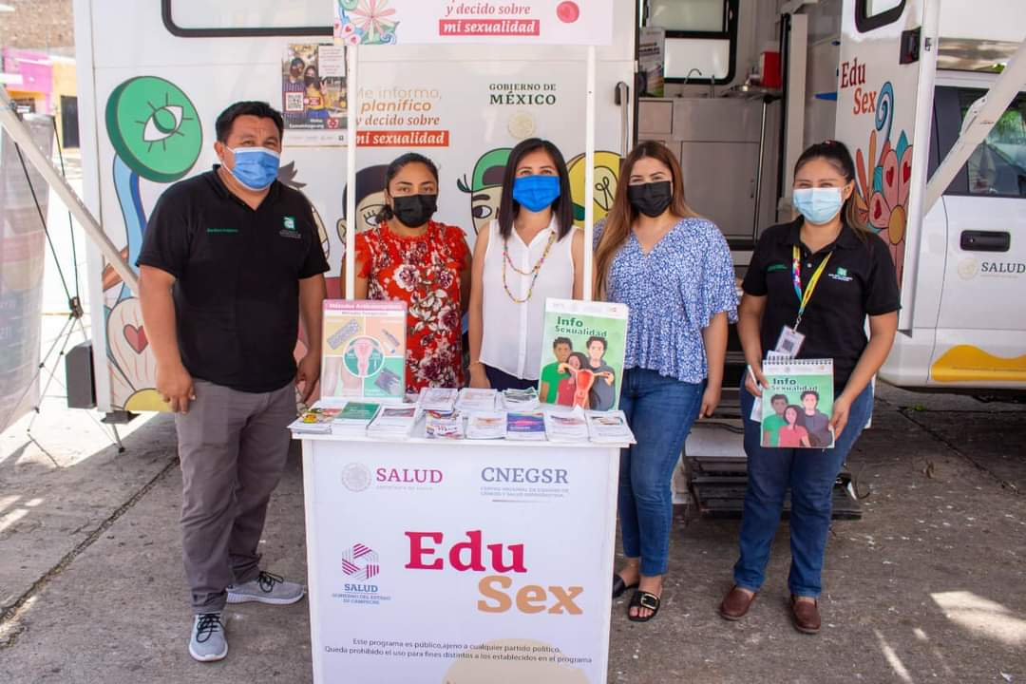

- La impulsora de la transformación municipal Ariadna del Rocio Balam López con su grupo de impulsores realizaron una campaña acerca del abuso sexual infantil y gracias al apoyo de la Lic. Juanita Cortez Moo presidenta del h. ayuntamiento y la Psic. Christian Judith Collí Góngora presidenta del dif municipal se les otorgo unas 5 lonas publicitarias, que fueron expuesta en varios puntos de la ciudad

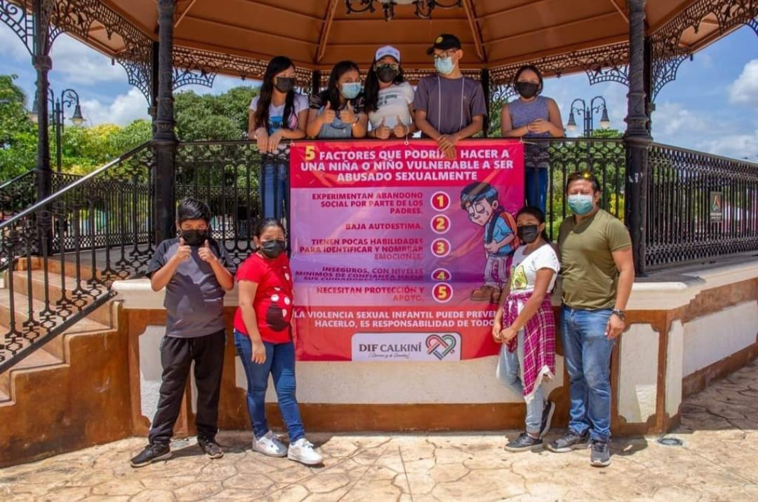 | 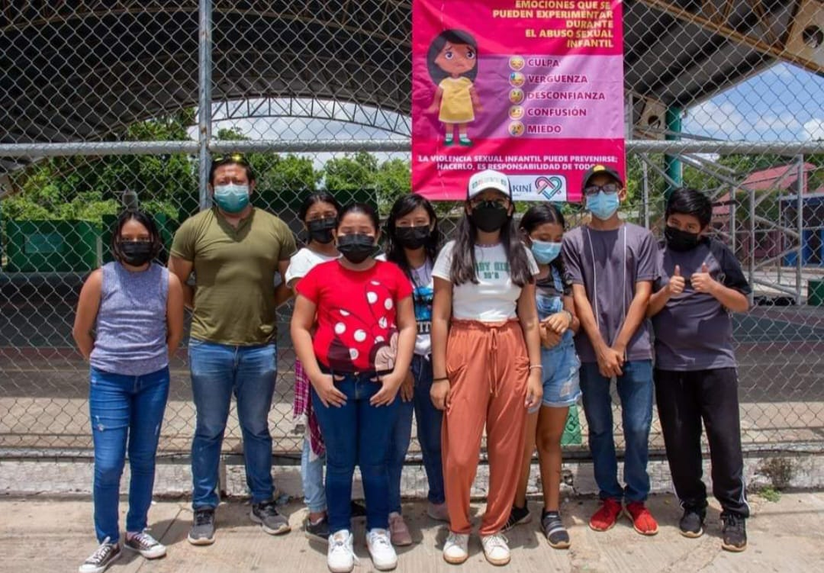

- Se sostuvo una reunión de trabajo con el Subdirector de Atención Psicosocial del DIF Estatal, M. P. Roberto Hiram Herrera Dzib y el responsable de las Temáticas, trabajo y maltrato infantil, Psic. Alain Tec Quijano. Por parte de este órgano asistencial estuvieron la directora, Br. Rosario del Socorro Puch Aké y el coordinador de PRODIFDNNA municipal.

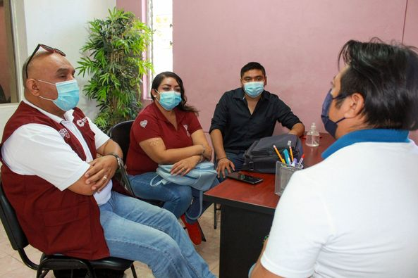 | 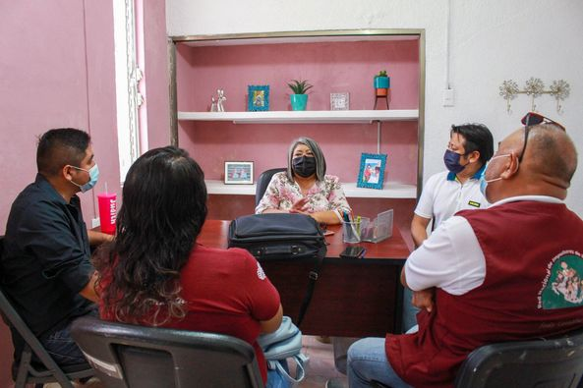

- En el marco de los festejos del adulto mayor se hizo promoción al día naranja.

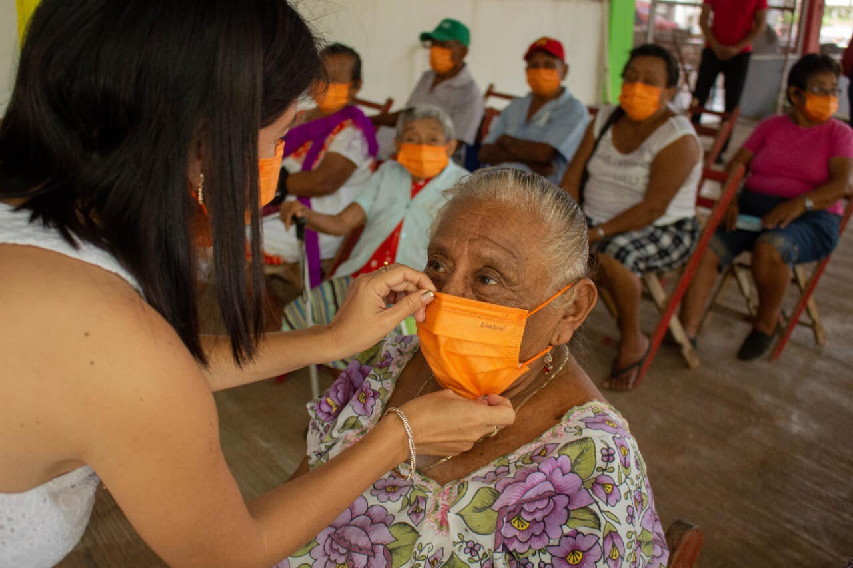 | 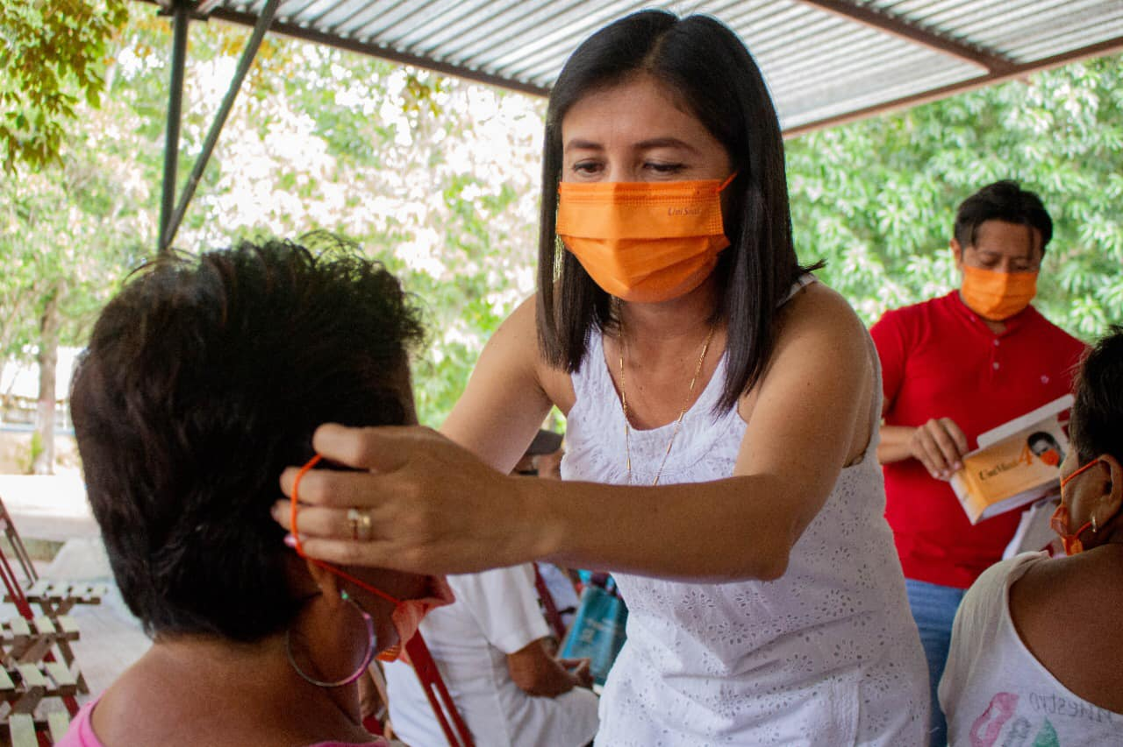

- El 26 de agosto se realizó la entrega de útiles escolares a 18 nna pertenecientes al padrón del programa con dif siempre a la escuela 2022, cabe mencionar que se benefició a niños de santa cruz pueblo, Nunkiní y Calkiní.

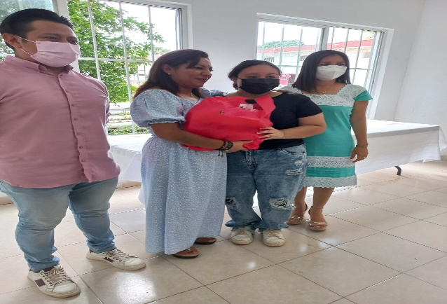 | 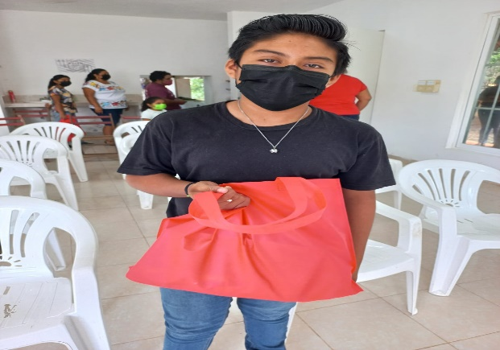

- Por medio de la consulta nacional ¿Me Escuchas?, se continúa con la elaboración del libro reporte con el resultado de ésta, en las sesiones participan dos menores del estado de Campeche, entre ellos el niño Juan de Dios Balam Metelin de Calkiní. Estas son acciones del DIF Nacional en coordinación con el SMDIF a cargo de la Psic. Christian Judith Collí Góngora y la Br. Rosario del Socorro Puch Aké a través del área de PRODIFDNNA y es con la finalidad de contar con un documento de fácil lectura y amigable para las niñas, niños y adolescentes de todo el país.

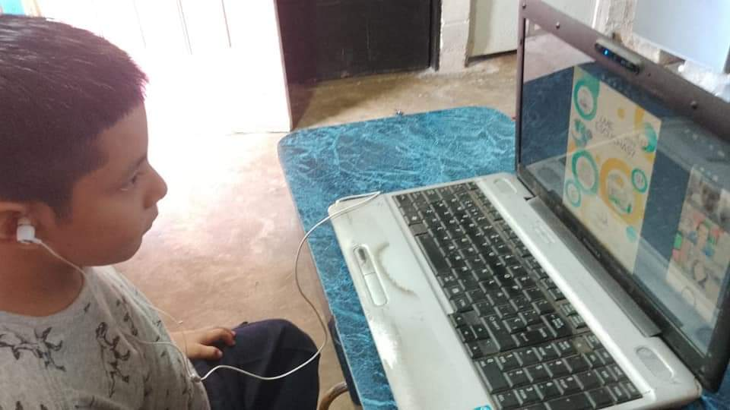

SEPTIEMBRE
- Con el objetivo de expresarse y participar activamente en el impulso para el diseño, implementación y evaluación de políticas que afectan su desarrollo y futuro, niñas, niños y adolescentes de diversos estados de la República Mexicana, que participaron durante todo el mes de julio en la Consulta Nacional ¿Me escuchas? 2022 ¡Nuestra opinión suma a la acción!, se participó en la entrega de resultados dicha consulta en la ciudad de México, esta invitación se realizó por la participación directa del niño Juan de Dios Balam Metelin durante el proceso de la elaboración de la consulta y de los resultados obtenidos por medio de todos los niños del país. La actividad es realizada por el Sistema Nacional para el Desarrollo Integral de la Familia (SNDIF) y la Comisión de Derechos Humanos de la Ciudad de México (CDHCM
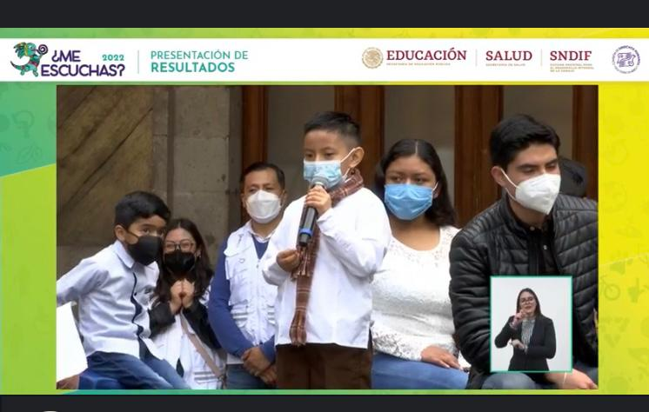 | 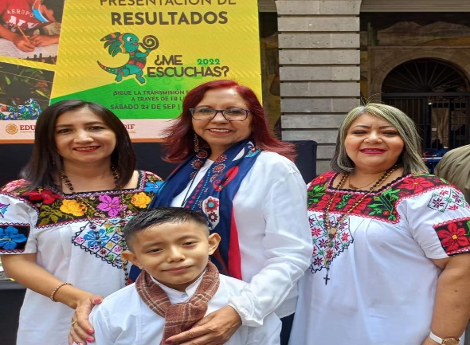

- Se realizó 1 platica realizada: “prevención contra la trata y explotación sexual infantil” Atendiendo a 5 niñas, 6 niños y 13 adolescentes

- se realizaron 3 foros por vía zoom “niñas, niños y adolescentes impulsores de la transformación, conociendo el programa “Barrio Adentro INJUVE” y seguimiento a los resultados de la consulta nacional ¿me escuchas? 2022. atendiendo a 4 niños y 5 niñas.

- Se realizó una plática de prevención del embarazo adolescente en la telesecundaria de chuncanan con población de las comunidades de xcacoch y chunhuas, atendiendo a 26 adolescentes.

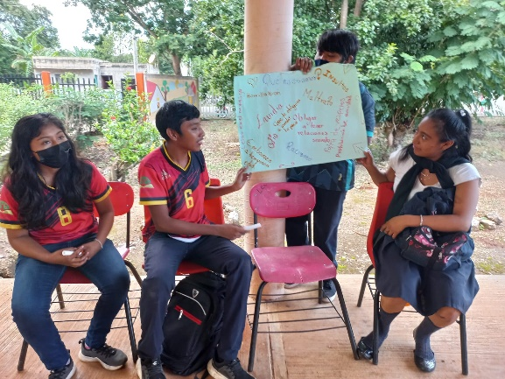 | 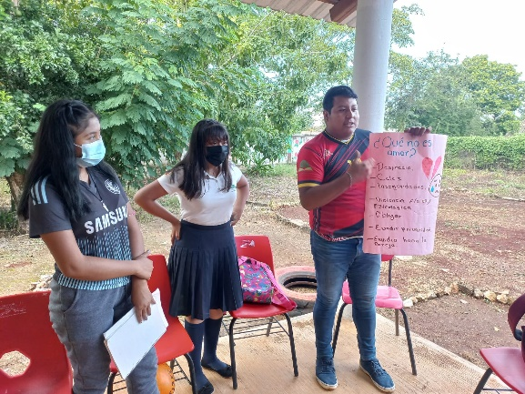

- Se realizó un Foro en la escuela normal de licenciatura en educación primaria, denominado “Cultura de Paz” esta actividad es por la conmemoración por el día de la paz se atendió 200 alumnos de dicha escuela

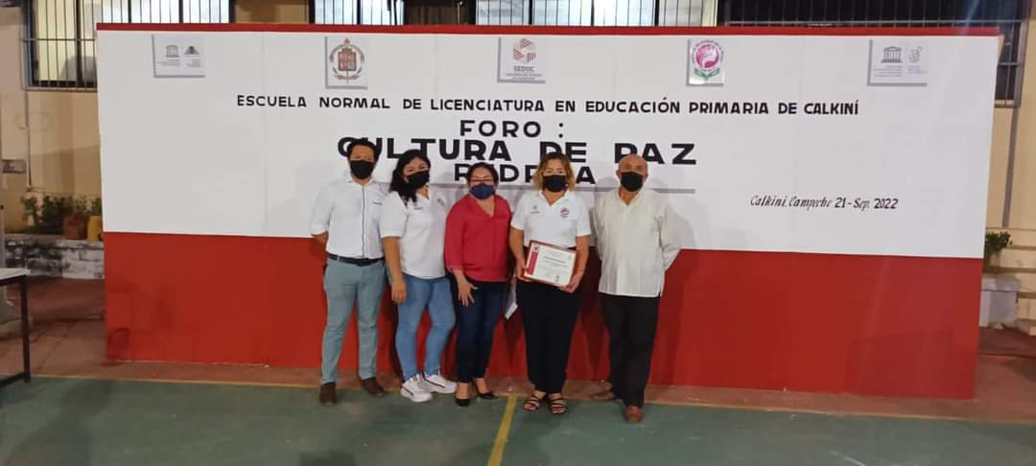 | 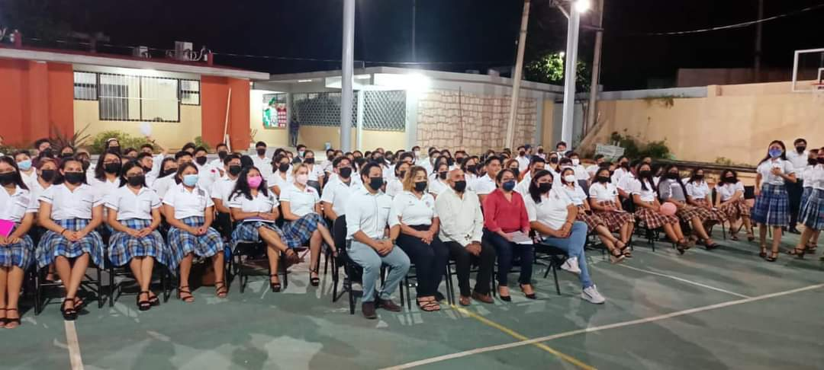

- Se conmemoro el mes de concientización, prevención, detección y tratamiento oportuno del cáncer infantil.

- Se conmemoro el día naranja

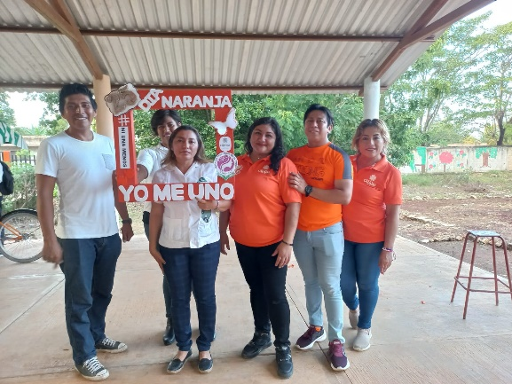 | 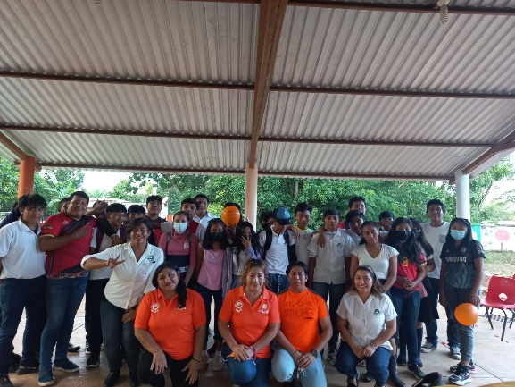

OCTUBRE

- Se les invito a algunas familias del municipio para participar en un concurso de fotografía, el ganador será parte de la portada de un manual.
- Se conmemoro el día internacional de la niña
- Se participó en el foro “¿Qué son los Derechos Humanos?”, el día 7 de octubre en dicha actividad participaron 2 niños.

- Se participó en el foro “Formación interés superior de la niñez”, en dicha actividad participaron 3 niños.

- Se participó en el foro “Entrega de Resultados de la Consulta Nacional ¿Me Escuchas? 2022”, en dicha actividad participo el niño Juan de Dios Balam Metelin, como parte de los ponentes.

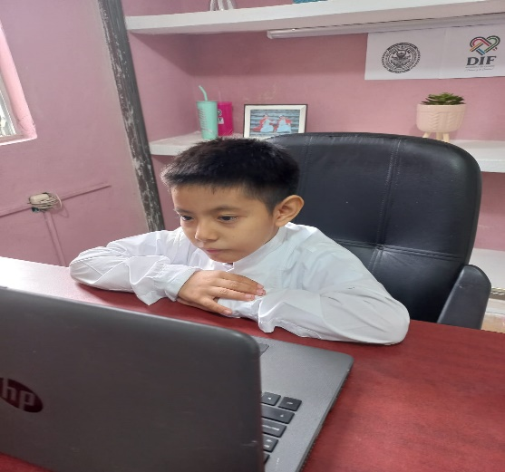

- Se asistió en la mansión Carvajal los días 19 y 20 para el curso taller de prevención del abuso sexual infantil.
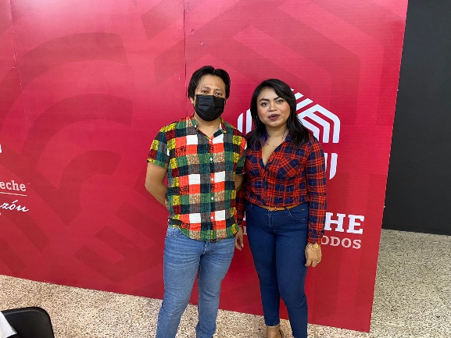 | 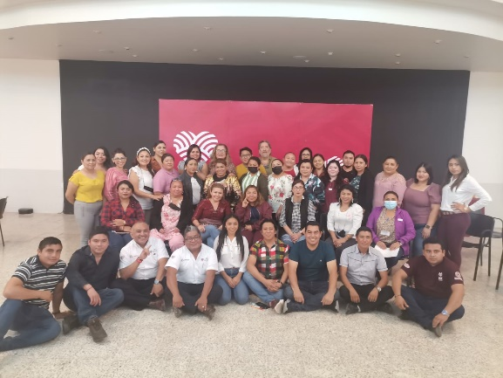

- Se participó en el foro “Derechos Humanos de niñas, niños y adolescentes en contexto de movilidad Humana”, el día 21 de octubre en dicha actividad participaron 4 niños.

- Se participó por medio del programa de capacitación 2022, al taller “Fortalecimiento de las Capacidades como Tutores Resilientes”

- Se conmemoro el día naranja

NOVIEMBRE

- Se participó en la Campaña Nacional: "En tu camino, tus derechos van contigo" por la celebración de la convención de los derechos del Niño.
- Se participó en el foro “Niñas, Niños y Adolescentes, conociendo masculinidades libres de violencia”, en dicha actividad participaron 2 niños.

- Se participó en el foro “La participación internacional de niñas, niños y adolescentes en el marco del 33 aniversario de la convención sobre los derechos del niño”, en dicha actividad participaron 6 niños.
- Se participó en el Foro Virtual “Red de Liderazgos de Niñas y Adolescentes (mujeres) para la Prevención del Embarazo Adolescente. Compartiendo experiencias y haciendo alianzas a nivel nacional”, el cual es organizado por el Instituto Nacional de las Mujeres (INMUJERES), en coordinación con otras Instituciones y Organizaciones, con el objetivo de promover un espacio para compartir experiencias y constituirse una red nacional de niñas y adolescentes, con la finalidad de potencializar procesos de liderazgo entre sus pares.
- Se participó en el Foro virtual: “Violencia en el Noviazgo. ¿Cómo Identificarla y Prevenirla?”, se llevó a cabo el viernes 25 de noviembre del 2022 de manera virtual.
- Se asistió al evento de presentación de resultados de la consulta ¿me escuchas? 2022 que se realizó en las instalaciones del DIF estatal llevando a 5 niños del municipio.
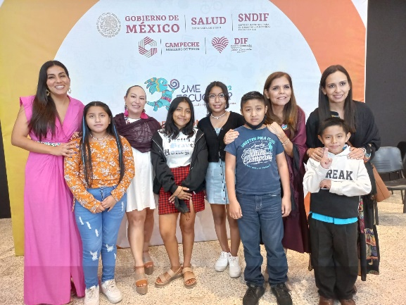 | 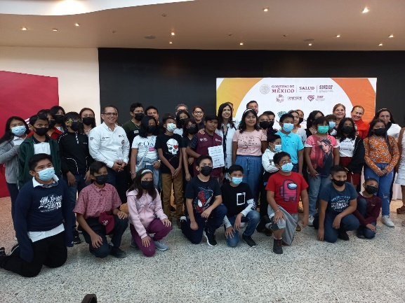

- Se conmemoro el día internacional de la eliminación de la violencia contra la mujer.

DICIEMBRE

- Se participó en el Foro: “La Importancia del Deporte y el Ejercicio en Niñas, Niños y Adolescentes”, que se llevará a cabo el viernes 2 de diciembre del 2022 de manera virtual, 3 niños atendidos.
- Se participó en el Foro: "Habilidades Sociales y Valores para la Toma de Decisiones en Niñas, Niños y Adolescentes”, que se llevará a cabo el viernes 9 de diciembre del 2022 de manera virtual, atendiendo 4 niños.
- Se realizó un taller denominado aceptando mis diferencias, en la escuela secundaria técnica #3 “Julio Macosay Negrin” atendiendo un grupo de 34 alumnos.
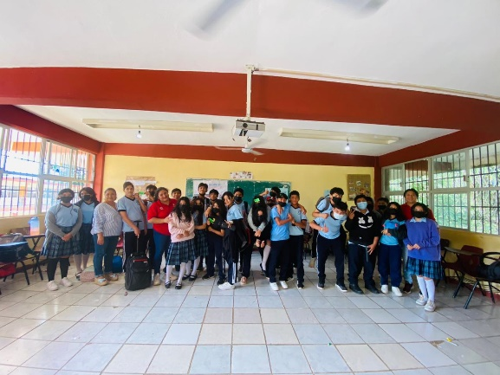 | 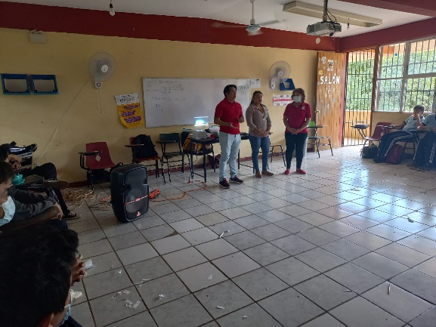

- Se asistió a la entrega del libro Fabrica de Cuentos y Relatos de Mis Derechos en las instalaciones del centro de justicia para la mujer el día 16 de diciembre en dicho evento se nos entregó 3 libros ya mencionados para próximas actividades.
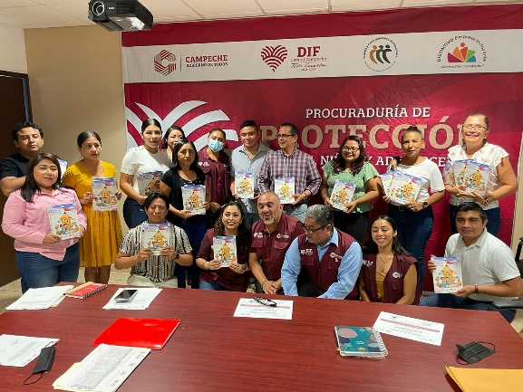 | 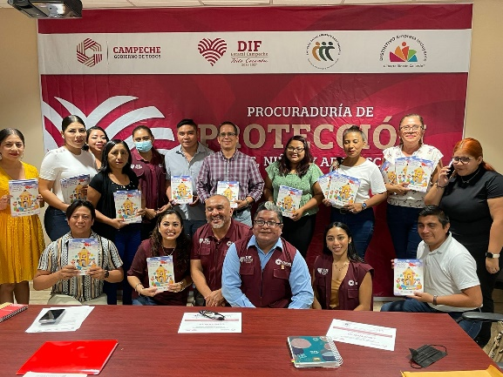

ATTE

_______________________________
PSIC. WALTER ABEL BALAM NOH
COORDINADOR DE
PRODIFDNNA

